Środa - 22 kwietnia 2020 r.
Temat: Rozszerzanie ułamków.
- Zapisz temat w zeszycie oraz datę.
- Wysłuchaj
https://pistacja.tv/film/mat00106-rozszerzanie-ulamkow-zwyklych?playlist=83
- Przerysuj albo wydrukuj i wklej do zeszytu następujące zadanie
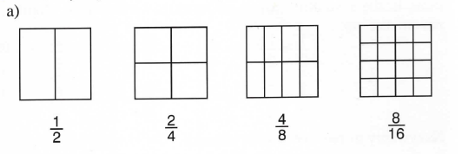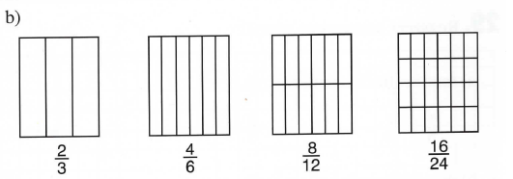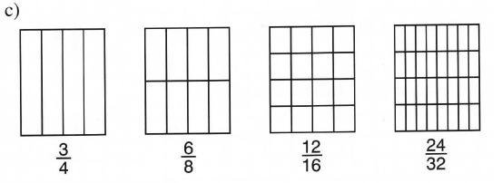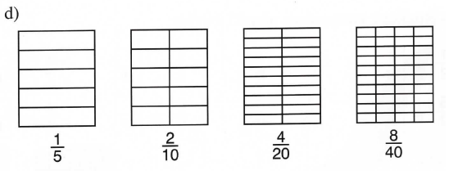
- Zapisz poniższą notatkę
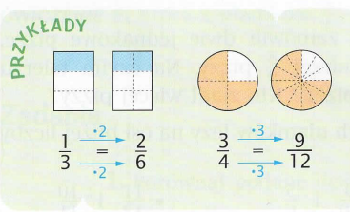

- Wysłuchaj:
https://pistacja.tv/film/mat00108-rozszerzanie-ulamkow-zwyklych-przyklady?playlist=83
- Przyjrzyj się poniższemu rysunkowi, zauważ, że jeden kawałek można zapisać na kilka różnych sposobów 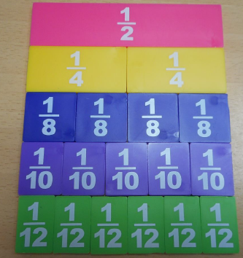

Zapisz patrząc na rysunek:
$\frac{1}{2}$ = = = =

- Zapisz tylko obliczenia:
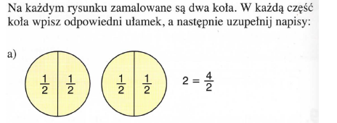
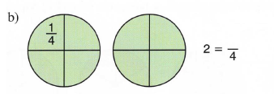
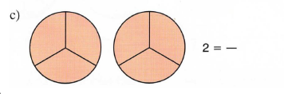

- Zapisz tylko obliczenia:
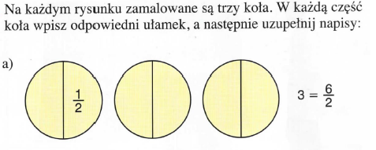
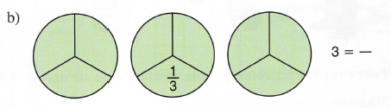
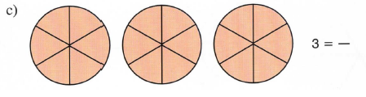
- Rozwiąż ćwiczenie A, B strona 164
- Rozwiąż zadanie1 strona 165
- Pomyśl przez jaką liczbę trzeba pomnożyć mianownik danego ułamka aby otrzymać ułamek o mianowniku 60, potem przez tę samą liczbę pomnóż licznik danego ułamka np. $\frac{1}{2}$ = $\frac{1×30}{2×30}$ = $\frac{30}{60}$
- Pomyśl przez jaką liczbę trzeba pomnożyć licznik danego ułamka aby otrzymać ułamek o liczniku 36, potem przez tę samą liczbę pomnóż mianownik danego ułamka np. $\frac{9}{20}$ = $\frac{9 ×4}{20×4}$ = $\frac{36}{80}$

Czwartek 23 kwietnia 2020 r.
Temat: Skracanie ułamków.
- Zapisz temat w zeszycie oraz datę.
- Wysłuchaj
https://pistacja.tv/film/mat00107-skracanie-ulamkow-zwyklych?playlist=83

- Zapisz poniższą notatkę:

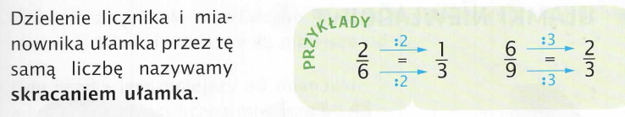
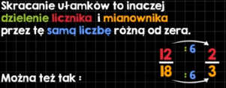
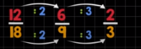

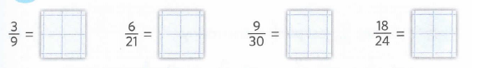
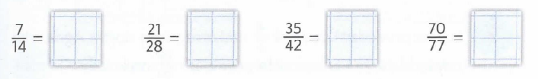

- Wysłuchaj
https://pistacja.tv/film/mat00109-skracanie-ulamkow-zwyklych-przyklady?playlist=83

- Rozwiąż zadanie 2 strona 165
Podpowiedź: $\frac{75 }{100}$ = $\frac{75 ;5 }{100 :5}$ = $\frac{15 :5 }{20 :5}$ = $\frac{3 }{4}$ - można dzielić sposobem pisemnym, można podzielić też od razu przez 25 bo:
mamy liczby, 75 i 100
dzielnikami liczby 75 są liczby:$D_{75}$ = {1, 3, 5, 15, 25, 75}
dzielnikami liczby 100 są liczby:$D_{100}$ = {1, 2, 5, 10, 20, 25, 100} czyli:
$\frac{75 }{100}$ = $\frac{75 ;25 }{100 :25}$ = $\frac{3 }{4}$
- Rozwiąż zadanie 3 strona 165

